**RELATÓRIO DO PROJETO ELABORADO NO ÂMBITO DA PROVA DE APTIDÃO PROFISSIONAL**

**Ano Letivo 2024/2025**

**Curso Profissional Técnico de Informática e Sistemas**

**Relatório do Projeto de Aptidão Profissional**

**Chess-Mate**

**Aluno:** Alexandre Taveira Nº1 12ºPC

**Professor Orientador:** João Ribeiro

**2025**

# Índice

Conteúdo

Índice 2

Introdução 4

Enquadramento teórico 5

Godot: 5

GDScript: 5

Regras fundamentais do xadrez: 5

Regras especiais do xadrez: 6

Planeamento 7

Desenvolvimento 8

Funcionalidades no menu inicial: 8

Código do menu inicial: 9

Funcionalidades no tabuleiro: 9

Funcionalidades do menu de ajuda: 12

Produto final: 13

Conclusão 14

Anexos 15

Plano de projeto da PAP: 15

Primeira autoavaliação intermédia da PAP: 17

Segunda autoavaliação intermédia da PAP: 20

Bibliografia 26

# Introdução

O presente relatório descreve o desenvolvimento do projeto **Chess-Mate**, criado no âmbito da Prova de Aptidão Profissional do curso de Técnico de Informática-Sistemas. Este projeto fundamenta-se na implementação de um jogo de xadrez digital, desenvolvido na *engine* **Godot**, com recurso à linguagem de programação **GDScript**. A referida prova permite-me, na prática, aplicar os conhecimentos teóricos adquiridos ao longo do curso, demonstrando autonomia, criatividade e capacidade técnica.

Escolhi este tema devido ao meu gosto pessoal pelo xadrez e à vontade de testar os meus próprios limites no que diz respeito à lógica de programação. Ao longo do curso, fui adquirindo conhecimentos técnicos que serviram como base para que o desenvolvimento deste projeto fosse possível.

O principal objetivo do projeto foi desenvolver um jogo intuitivo e acessível, que respeitasse as regras fundamentais de xadrez, incluindo **roque**, ***en passant***, **promoção de peão**, **deteção de xeque**, **xeque-mate** e **afogamento**.

Desenvolver o **Chess-Mate** visou também estimular o raciocínio lógico e a capacidade de resolução de problemas, competências indispensáveis na área da programação.

# Enquadramento teórico

## Godot:

O Godot é um motor de jogos gratuito e *open-source*, concebido para criar jogos 2D e 3D, ou *software*. Suporta exportação para múltiplas plataformas, como computadores, dispositivos móveis e navegadores *web*, sendo essa a minha preferência pessoal devido à sua versatilidade.

Optar por esta ***engine*** revelou-se vantajoso, pois permitiu-me com relativa facilidade, criar interfaces como o menu principal, trabalhar com coordenadas 2D, rastrear a posição do rato no ecrã e implementar a lógica do tabuleiro.

## GDScript:

O GDScript é uma linguagem de alto nível, desenvolvida especificamente para o motor Godot. Utiliza uma sintaxe semelhante à do Python, cuja finalidade é a otimização e flexibilidade, para a integração e criação de jogos.

## Regras fundamentais do xadrez:

O xadrez possui regras indispensáveis para o seu funcionamento, começando pelo movimento das **peças**:

* **Peão**: Move-se apenas na vertical em **sentido ascendente**. Na sua casa inicial, é permitido deslocar-se entre uma a duas **casas livres**; após um movimento, apenas é possível uma casa. Unicamente, faz a captura da peça adversária na diagonal;
* **Torre**: Desloca-se e captura na **vertical e horizontal**, não pode saltar casas ocupadas;
* **Bispo**: Move-se e captura apenas na diagonal. Não é permitido transpor por casas ocupadas;
* **Cavalo**: Move-se em L; duas casas na ortogonal, e uma na direção perpendicular. É a única peça que pode transpor por outras;
* **Rainha**: Segue todas as direções possíveis no xadrez, exceto o movimento exclusivo do cavalo;
* **Rei**: Move-se apenas uma casa por jogada, nas mesmas direções que a rainha. Não pode deslocar-se para casas sob ataque de peças adversárias.

## Regras especiais do xadrez:

Inicialmente, as regras podem parecer simples, mas no fundo, o xadrez possui uma jogabilidade bastante complexa, destacando-se pelas **regras especiais**, aplicáveis a jogadas muito específicas:

* **Roque**: É um movimento especial possível quando o caminho entre o rei e a torre aliada está livre. Perde-se o direito ao roque se a torre para a qual se pretende rocar, já foi movida. Esse direito também é perdido se o rei já tiver sido movido;
* **En passant**: Esta regra aplica-se quando dois peões de cores opostas se cruzam paralelamente num contexto geométrico, após um avanço inicial de duas casas por parte de um deles. A captura do peão é permitida pela diagonal. Perde-se o direito após uma jogada;
* **Promoção**: Este fenómeno ocorre no momento em que um peão chega na última fila do tabuleiro. O jogador pode optar pela promoção do peão para cavalo, torre, bispo e rainha;
* **Xeque**: Acontece quando uma peça adversária ataca diretamente o rei. Para escapar do xeque, o jogador deve:
  + Bloquear com uma peça;
  + Capturar a peça adversária;
  + Mover o rei.
* **Xeque-mate**: Ocorre assim que o rei se apresenta em xeque e não existe maneira de escapar;
* **Afogamento**: Aplica-se no momento em que o rei não possui casas de fuga, nem movimentos legais.

# Planeamento

Apesar da calendarização inicial prever o início do projeto em meses anteriores, adiei o começo do projeto para **janeiro**. Entre esse mês e **fevereiro** procurei aprender os conceitos básicos referentes ao motor de jogos **Godot**, linguagem de programação **GDScript**, configuração da propriedade de objetos, esboço inicial das peças/tabuleiro, assim como a iniciativa de implementação da lógica xadrezista (movimento das peças e deteção de xeque).

De **março** a **abril** desenvolvi o relatório da PAP, melhorias na validação dos movimentos das peças, deteção dos limites do tabuleiro, tentativa de aplicação das regras especiais (***en passant*, roque**) e sucesso na integração do **xeque, xeque-mate** e **empate**.

De **maio** a **junho** realizei ajustes/otimizações finais nos cálculos do código, aprimorei a **UI** (Interface Gráfica) e **UX** (Experiência do Utilizador) no código, revi a ortografia e conteúdo no relatório assim como introduzi funções complementares:

* Contador de tempo para ambos os jogadores;
* Tema noturno;
* Botões para reiniciar o tabuleiro e voltar para o menu;
* Animação no indicador de vitória.

Além da descrição das fases acima, incluí no decorrer do relatório **capturas de ecrã** que provam o progresso do projeto desde a fase de conceção até à concretização final.

# Desenvolvimento

Para o desenvolvimento do projeto, utilizei as ferramentas **GIMP** (para o desenho do tabuleiro/peças) e **Godot** com recurso à linguagem de programação **GDScript**.

A minha metodologia de organização envolve **etapas mensais**, com objetivos concretos para cada fase mencionados no **planeamento**.

Sempre que implementava uma funcionalidade, efetuava testes imediatos para garantir um funcionamento correto. Quando surgia um ***bug***, ajustava o código com base em **tentativa e erro** com auxílio de documentação oficial.

Pontualmente, recorri ao **ChatGPT** como ferramenta de apoio para tirar dúvidas sobre lógica que não encontrei na *web*.

As capturas de ecrã deste relatório ilustram claramente o progresso visual e lógico alcançado com este método de trabalho.

## Funcionalidades no menu inicial:

O menu apresenta-se com um *design* visualmente intuitivo, contendo apenas os elementos essenciais. O gradiente utilizado como imagem de fundo condiz com as cores do próprio tabuleiro e os botões reproduzem uma animação *hover*, na qual, ao colocar o ponteiro do rato sobre o botão, a cor de fundo e o texto se alteram.

## Código do menu inicial:

A lógica do código do menu baseia-se na deteção dos sinais emitidos pelos botões. Quando um deles é pressionado, a função **ready** executa a ação correspondente.

## Funcionalidades no tabuleiro:

Ao pressionar o botão “**Jogar**” no menu inicial, o código transfere da cena atual para a cena do tabuleiro.

Nesta cena observa-se um tabuleiro de xadrez centralizado, contador de tempo individual, botão de regresso ao menu, botão para recomeçar a partida e outro que alterna o tema do tabuleiro entre claro e escuro.

Para facilitar a leitura do jogo, foi implementado um sistema para exibição dos **movimentos legais e capturas** de cada peça.

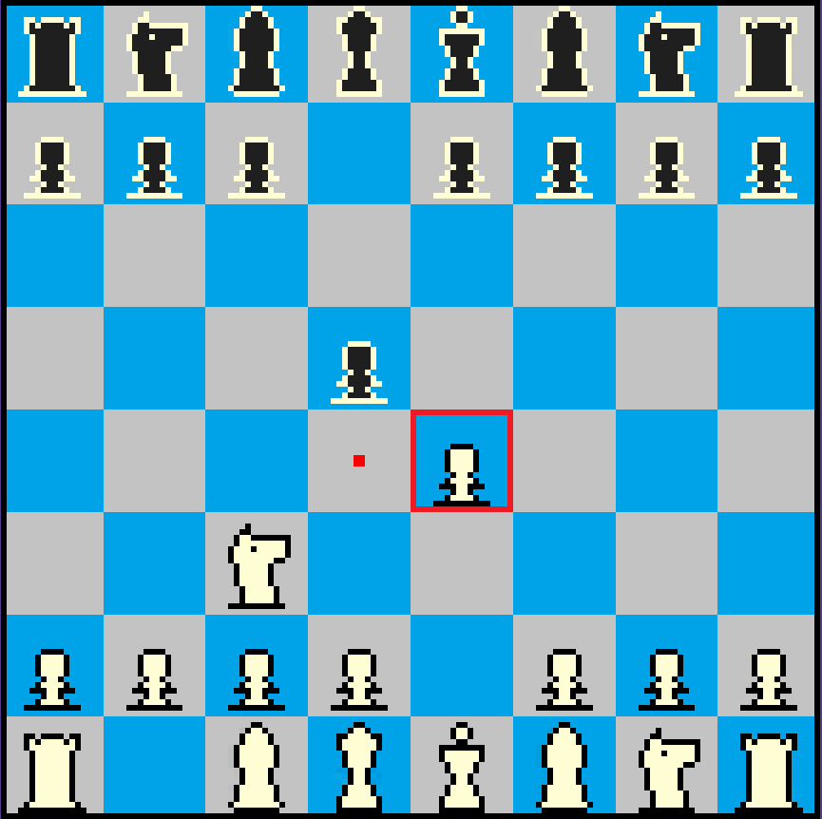

Como referido em tópicos anteriores, o jogo proporciona um ótimo *feedback* visual, e além de comprovar isso com a exibição dos movimentos legais e capturas, isso destaca-se no **xeque**/**xeque-mate**.

Quando um rei entra em xeque, a sua casa fica contornada a laranja com uma cruz no meio. No xeque-mate, o texto ‘Vitória’ apresenta uma animação intermitente e a cor adapta-se consoante a cor das peças vencedoras.

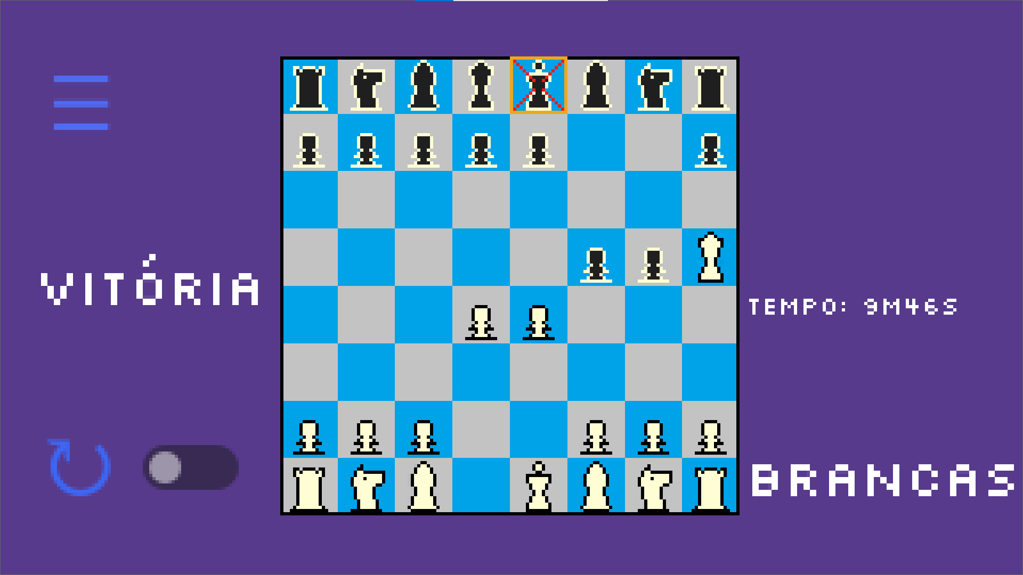

A **promoção de uma peça** que é considerada uma jogada, incluí um menu simples e eficaz que permite ao jogador escolher promover para **rainha**, **cavalo**, **bispo** ou **torre**.

Este jogo também propõe um **empate por afogamento**. Nesta condição o código invalida qualquer jogada por qualquer um dos jogadores.

Como referido anteriormente, o tabuleiro possui um botão para alternar entre o tema **claro** e **escuro** como ilustrado nestas imagens para comparação:

## Funcionalidades do menu de ajuda:

O menu inicial contêm um botão para auxílio à compreensão dos **movimentos legais das peças**. Ao clicar, o jogador é redirecionado para uma cena cujo possui uma explicação breve dos movimentos legais e quem desenvolveu o projeto.

## Produto final:

O **produto final** corresponde a um **jogo de xadrez** essencialmente funcional, criado na engine **Godot** com recurso à linguagem **GDScript**.

Inclui quase todas as regras fundamentais do xadrez, como movimentos das peças, promoção de peão, deteção de xeque/xeque-mate, empate por afogamento e um sistema de validação de jogadas legais.

Visualmente, o jogo apresenta um tabuleiro em ***pixel art***, com uma interface gráfica limpa e intuitiva. As funcionalidades ***front-end*** que se destacam, são:

* Cronómetro individual;
* Tema noturno;
* Botões de reinício e regresso ao menu;
* Indicadores de vitória/empate.

Grande parte destas utilidades encontram-se funcionais, como apresenta as capturas de ecrã ao longo do relatório.

# Conclusão

Durante o desenvolvimento do jogo, enfrentei várias dificuldades, principalmente na implementação de regras especiais como o roque e *en passant*. Inicialmente estavam funcionais, mas após a implementação do sistema de exibição de **movimentos legais das peças**, não consegui adaptar o código assim requerendo o abandono de modo a evitar *bugs* na jogabilidade.

O xeque e xeque-mate também foram desafiantes, e tive que recorrer frequentemente à documentação oficial da **Godot** e, em situações mais complexas ao **ChatGPT** como ferramenta de apoio à resolução dos problemas.

Também ajustei constantemente o *design* visual para garantir clareza e jogabilidade, principalmente nos botões e *feedback* visual ao jogador. A solução envolveu a simplificação da interface gráfica e aplicação de animações piscantes, melhorando a experiência do jogador.

Em suma, este projeto reflete o empenho investido tanto no código como no aspeto visual. Funcionalidades como contadores de tempo, alternância de temas e um sistema de ajuda ilustram a atenção aos detalhes e ao utilizador final.

# Anexos

## Plano de projeto da PAP:

## Primeira autoavaliação intermédia da PAP:

## Segunda autoavaliação intermédia da PAP:

# Bibliografia

<https://docs.godotengine.org/pt-br/4.x/getting_started/introduction/introduction_to_godot.html>

<https://www.dio.me/articles/explorando-a-godot-uma-engine-promissora-para-desenvolvedores-independentes>

<https://www.chatgpt.com/>